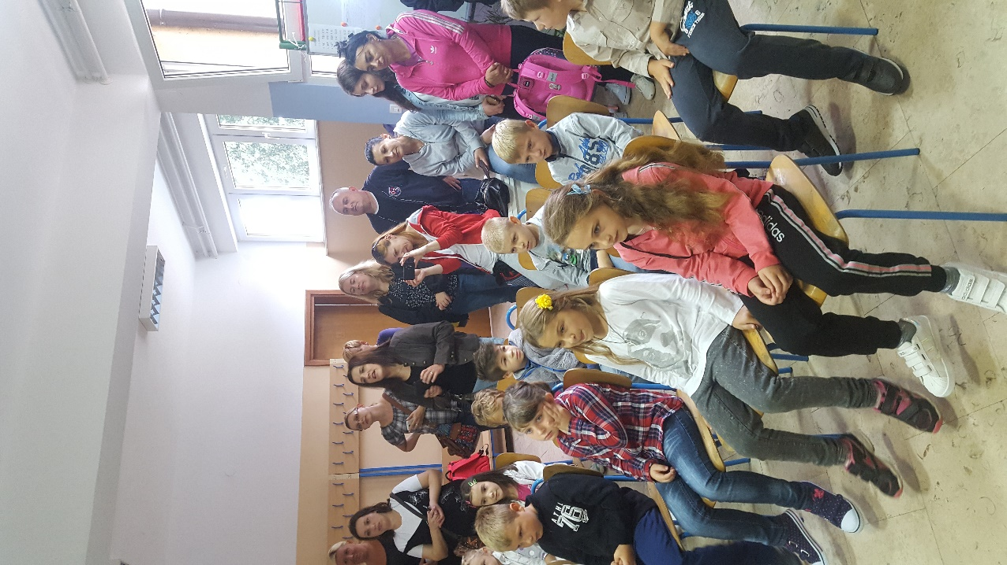
PRVI DAN NAŠIH PRVAŠIĆA
Početak škole za đake prvake i njihove roditelje je poseban dan. Krenuli su u nešto novo i nepoznato. Kroz program koji su im pripremili, učenici četvrtih razreda približili su im život u školi. Recitirajući, pjevajući i glumeći, ohrabrili su ih. Nakon kratkog i poučnog programa uslijedila je dobrodošlica ravnateljice škole gđe. Ruže Novaković. Nakon prozivke učenici su se odvojili od roditelja i u pratnji učiteljice gđe. Zore Stojić zakoračili u svoju šarenu učionicu.
